
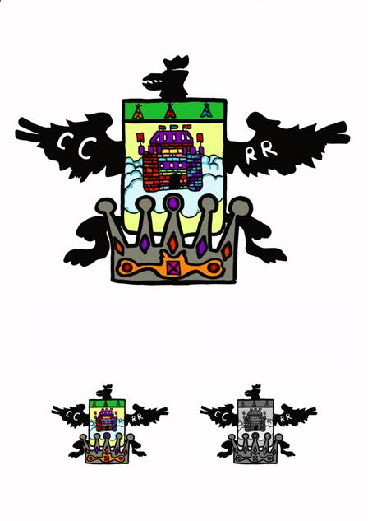
ISTITUTO COMPRENSIVO STATALE “Maria Montessori”
SCUOLE DELL’INFANZIA – PRIMARIA – SECONDARIA I GRADO
Via Carreggia, 2 – 21010 Cardano Al Campo (Va)
Tel. 0331 261579 Fax 0331 733843
Cod. Min. VAIC843007 – Cod. Fis. 82009640127
www.comprensivocardano.gov.it e-mail: vaic843007@istruzione.it
________________________________________________________________________________

ADOZIONE LIBRI DI TESTO per a.s. 19/20

Strumento n. 3

Relazione per nuova adozione
da presentare al Consiglio di Interclasse/Classe e al Collegio dei Docenti

Anno Scolastico 2018/2019

Si propone al Collegio dei Docenti per la classe…………della Scuola ……………………………………………… per l’anno scolastico 2019/2020 l’adozione del seguente testo:
AUTORE: ………………………
TITOLO: ………………………
CASA EDITRICE: …………………………………… PAG: …………
PREZZO ………… CODICE ISBN …………………………………
Per i seguenti motivi:
………………………………………………………………………………………………………………………………………………………………………………………………………………………………………………………………………………………………………………………………………………………………………………………………………………………………………………………………………………

Data …………………….
Firma/e
Il/I Docente/i
___________________________
___________________________
___________________________

----- Fac-simile da compilare a computer -----

